Analyse des déterminants socioculturels des perceptions et mesures d’adaptation face à la variabilité climatique des populations locales dans la zone périphérie de la réserve de biosphère transfrontalière W au Bénin

Adissatou B. SARE1, 2,\*; Laurent G. HOUESSOU1; Oscar TEKA2 ; Christophe HOUSSOU2; Brice SINSIN1

*1 Laboratoire Pierre PAGNEY Climat Eau Ecosystème et Développement, Département de géographie, Faculté des Lettres, Arts et Sciences Humaines, Université d’Abomey Calavi.2 Laboratoire d’Ecologie d’Appliquée, Faculté des Sciences Agronomiques, Département Aménagement et Gestion de l’Environnement, Université d’Abomey.*

*\*Auteur correspondant :*[*adissatous@yahoo.fr*](mailto:adissatous@yahoo.fr) *Tel. +22996420900*

*Résumé:*

*Cette étude est réalisée dans la périphérie de la Réserve de Biosphère Transfrontalière W au Bénin dans le but d’analyser les déterminants socioculturels qui annoncent les prévisions saisonnières. Les enquêtes socioculturelles ont été conduites dans trois zones (Banikoara-Kaoubagou ; Alfakoara-Guénè et Karimama) au niveau de 30 villages suivant leur proximité du noyau central en utilisant les outils proposés par la « méthode active de recherche participative ».A cet effet, des enquêtes ont été réalisées auprès de 120 ménages agro-éleveurs. Elles ont pris en compte les principaux groupes ethniques présents dans ces zones (Bariba, Mokollé, Dendi, Gourmantché et Peulh) ainsi que les différentes catégories d’âge (adulte, vieux). Les enquêtes ont porté sur les perceptions des déterminants socioculturels des prévisions saisonnières :les indicateurs de début et de fin des pluieset les indicateurs d’appréciation de la pluie. Des fréquences de citation de différents indicateurs traditionnels de l’évolution des pluies et de leurs prévisions ont été estimées. Les relations entre les caractéristiques socioculturelles des enquêtés et les indicateurs perçues d’une part et les prévisions saisonnières d’autre part ont été examinées. Environ 70 % des enquêtés ont une perception des prévisions saisonnières. L’analyse factorielle des correspondances a permis de montrer que les déterminants socio culturels varient selon les catégories socioculturelles. Cette étude a permis de mettre en exergue l’importance des indicateurs traditionnels des prévisions saisonnières et de faciliter l’accès à l’information climatique notamment pluviométrique auxpaysans.*

*Mots clés : Déterminants socioculturels, prévisions saisonnières, variabilité climatique, Réserve de Biosphère du W, Bénin*

*Abstract:*

*This study aims at assessing the sociocultural factors which determine the climate forecasting by local population around the W Biosphere Reservein Benin. The surveywas conducted in three zones (Banikoara-Kaoubagou; Alfakoara-Guénè and Karimama) in 30 villages using the tools proposed by "active method of participative research» The semi - direct interview with the agro-breeder. To this end, investigations were carried out with 120 agricultural households. They were selected among the main ethnic groups in the zones (Bariba, Mokollé, Dendi, Gourmantché and Peulh) and in the different age categories (adult, old person).Interviews were related to local perception of socioculturaldeterminants used to predict the beginning and end of rain seasonal forecastings. Frequency of citation for perceived of traditional indicators for rain and their trend was assessed. Relationship between informant socio-cultural characteristics and perceived indicators in one hand and seasonal forecasting son other side were examined. About 70% of the informants opined for socioculturaldeterminants. Correspondence analysis showed the indicators vary according to sociocultural characteristics of the informants. This study highlights the necessity to strengthen permitted to put in inscription the importance of the traditional indicators of the seasonal forecastings to facilitate the access to the climatic information notably pluviométrics to the peasans.*

*Key words: Sociocultural determinants, seasonal forecastings, climatic variability reserves Biosphere of the W-Benin**.*

INTRODUCTION GENERALE

La variabilité climatique se manifeste globalement par divers phénomènes imprévisibles tels que les variations de températures, de pluviométrie et la violence des vents (Nori et *al*, 2008).En Afrique, la pluviosité annuelle a diminué de 20 à 40 % entre 1931-1960 et de 1968-1990 et les prévisions climatiques indiquent un regain de réchauffement au XXIème siècle GIEC (2007).Dans les pays d’Afrique de l’ouest, en particulier au Bénin, la variabilité climatique se manifeste par une mauvaise distribution spatio-temporelle des précipitations, des inondations, des poches de sécheresses de plus en plus fréquentes, des vents violents et une augmentation destempératures. La présente étude s’intéresse à l’analyse des déterminants socioculturels qui indiquent les prévisions saisonnières.Le cadre géographique est le nord-ouest du Bénin dans le département de l’Alibori plus précisément dans la zone périphérie de la Réserve de biosphère transfrontalier du W au Bénin, une zone detransition du climat soudanien et soudano-sahélien. Elle s’étend entre 11° 20’ et 12° 23’ de latitude Nord et 2° 04’ et 3° 05’ de longitude Est (figure1). Les hauteurs de pluies varient de 900 à 1050 mm (ASECNA, 2007). L’humidité relative moyenne varie de 26 % en février à 86 % en juillet, de décembre à avril elle est inférieure à 50 % ; tandis que l’insolation moyenne annuelle est de 3000 heures. Les formations végétales sont constituées essentiellement de savanes herbeuses, arbustives et arborées et de forêts claires. Les forêts galeries bordent les cours d’eau. Sur les formations rocheuses et les cuirasses se développent les savanes saxicoles.

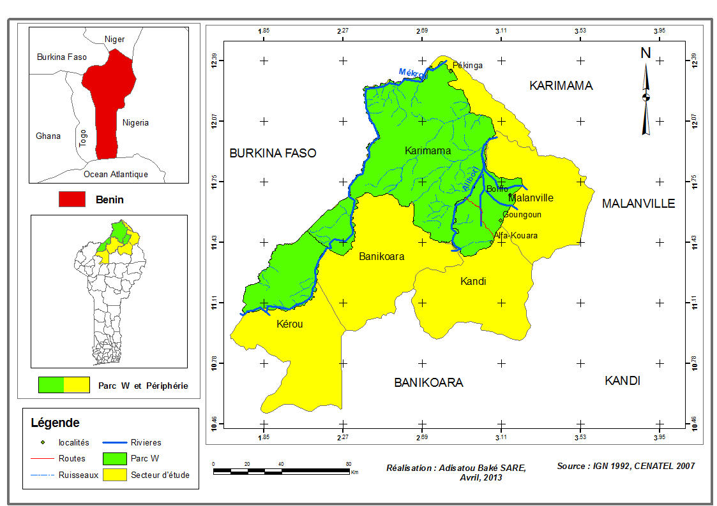

Figure 1. Location de la zone d’étude

1. Données et méthodes

1. 1. Collecte des données socioéconomiques

Un échantillon de 120 ménages dans cinq groupes socioculturels majoritaires (Bariba, Dendi, Mokollé, Gourmantché et Peulh) répartis dans 30villages a été retenu. La collecte des données a été faite sur la base d’un questionnaire individuel administré aux chefs de ménages. Les enquêtes ont notamment porté sur la perception locale des populations des prévisions saisonnières en milieu paysan.

1.2. Analyse des données

Les données collectées sur les perceptions des indicateurs traditionnels des différents groupes socioculturels par rapport à la variabilité des déterminants ont été soumises à l’analyse factorielle des correspondances afin de déterminer les relations entre les caractéristiques sociodémographiques desenquêtés et les indicateurs perçues d’une part et les prévisions saisonnières d’autre part ont été examinée.

2. Résultats et discussions

2.1 Caractéristiques socio-économiques des ménages enquêtés L’échantillon d’étude est constitué de 25% de Bariba, 25% de Dendi, 18,34% de Mokollé, 14,16% de Gourmantché et 17,50% de Peulh. L’agriculture pluviale (75%) et l’élevage bovin extensif (16%) constituent les activités principales des ménages enquêtés. L’islam (72%) suivi de l’animisme (18%) représente les religions dominantes de notre échantillon d’étude.

2.2. Perception paysanne des déterminants socio culturels des prévisions saisonnières

Les prévisions paysannes consistent, d’une part, à déterminer le début et la fin de la saison des pluies et, d’autre part, à prédire la nature de la saison future en termes de quantité d’eau totale tombée. Ces prévisions sont basées sur l’observation de certains phénomènes naturels tels que le comportement de certains oiseaux et animaux, la phénologie de certaines espèces végétales, et la direction du vent.

* Indicateurs biologiques de l’évolution des pluies

L’analyse du tableau 1 montre que les populations utilisent localement la pleine maturation des fruits de *Parkia biglobosa*, *Bombax costatum*, la fin de la maturation des fruits de *Manguifera indica* pour se faire une représentation du début de la saison des pluies la migration de l’oiseau *Centropus senegalensis* du Nord vers le Sud, la construction massive des termitières sont autant d’indices du début de la saison. La fin de la saison est surtout marquée par le retour de *Centropus senegalensis* (migration de cet oiseau de Sud-nord), le jaunissement et la perte des feuilles d’*Adansonia digitata* et de *Sterculia setigera* marquent l’arrêt des pluies*.* La bonne fructification de *Sclerocarya birrea* annonce la sécheresse.

Tableau 1Indicateurs biologiques de l’évolution des pluies

|  |  |  |  |  |  |
| --- | --- | --- | --- | --- | --- |
| Nature | Nom scientifique | Nom français | Variables d’indication | Indication | Zone |
| ligneux | *Bombax costatum* | Kapokier | -Apparition des nouvelles feuilles | -Début de la saison | Banikoara-Kaoubagou |
| ligneux | *Sclerocarya birrea* | Marula | - bonnefructification | - sécheresse | Karimama |
| ligneux | *Adansonia digitata* | Baobab | -Jaunissement des feuilles | -Fin de la saison | Alfakoara-guènè |
| ligneux | *Vitellaria paradoxa* | Karité | -Début de la maturation des fruits  -Fruits en pleine maturité | -Début de la saison  -pleine saison | Banikoara  Alfakoara-guene |
| ligneux | *Sterculia setigera* | Arbre à gomme | -perte totale des feuilles  -pleine feuillaison | -Fin de la saison  -Début de la saison | Banikoara-Kaoubagou |
| ligneux | *Parkia biglobosa* | Néré | -Pleine maturation | -Début de la saison | Alfakoara-guènè |
| Animal | *Reticulitermes lucifugus* | termite | construction massive des termitières | -Debut de la saison | Banikora kaoubagou |

Source : résultats d’enquête septembre 2012

* Analyse factorielle de la perception des prévisions saisonnières

Environ 70% des ménages enquêtés estiment percevoir la prévision des pluies à travers des phénomènes naturels. L’analyse factorielle des correspondances effectuée sur les fréquences de citation des différentes manifestations perçues des prévisions saisonnières indique que les informations contenues dans les variables sont contrôlées à 96, 87% par les systèmes d’axe 1et 2.

Les résultats issus de l’analyse factorielle des correspondances révèlent que les deux premiers axes sont hautement significatifs et expliquent à eux seuls 96,87 % des informations.En considérant les groupes socioculturels, nous remarquons que les Dendi (eD)  et Mokollé (eM) ont contribué plus à la formation de l’axe 1 avec des valeurs élevées de cosinus carré sur cet axe. Les Peulhs (eP)  ont plus contribué à la formation de l’axe 2 avec également une valeur élevée du cosinus carré. Sur l’axe 3, les Bariba (eB) et Gourmantché (eG)  ont une meilleure contribution avec des valeurs élevées du cosinus carré. Par rapport aux perceptions, nous remarquons que Forte intensité et fréquence de la pluie (FIFP) Faible intensité et fréquence de la pluie (fIFP) et Direction du vent (DV) E–O ont plus contribué à la formation de l’axe 1 avec des valeurs élevées de cosinus carré. Tombée de la 1ère pluie dans la nuit (TPPN), Tombée dans la journée (TPPJ) et Beaucoup de nuage dans le ciel (BNC) ont une meilleur contribution et une meilleure qualité de représentation (cosinus carré) sur l’axe 2. Sur l’axe 3, nous remarquons que ;  Apparition au début de la saison d’une grande étoile (AdSGE), Absence de la grande étoile au début de la saison (abSGE) et Orientation du tourbillon vers le lever du soleil (OTLS)  ont une meilleure contribution et une meilleure qualité de représentation sur cet axe.

De l’observation de la figure 2, nous pouvons constater que les groupes socioculturels Dendi (eD)  et Mokollé (eM) sont opposés sur cet axe de plus, les perceptions Faible intensité et fréquence de la pluie (fIFP) et Direction du vent E–O (DV) sont situées du même côté que les Dendi (eD)  tandis que la perception Forte intensité et fréquence de la pluie (FIFP) est située du même côté que les Mokollé (eM)Nous pouvons donc conclure que la prévision saisonnière est perçue par les Mokollé comme une Forte intensité et fréquence de la pluie (FIFP)contrairement au Dendi qui pense qu’une Faible intensité et fréquence de la pluie (fIFP) et Direction du vent (DV) E–O. Par rapport au deuxième axe, nous constatons que les groupes socioculturels Peulh sont situés du même côté que les perceptions Tombée de la 1ère pluie dans la nuit (TPPN) et Tombée de la 1ère pluie dans la journée (TPPJ). Cependant, ils sont opposés à la perception Beaucoup de nuage dans le ciel (BNC) et Forte grondement du tonnerre (FGT). Nous pouvons donc conclure que les Peulh perçoivent que l’appréciation saisonnière est liée aussi bien tombée de la 1ère pluie soit dans la journée ou la nuit mais sans beaucoup de nuage dans le ciel et Forte grondement du tonnerre (FGT).

E:\Climate change\Dim2_1.tif

Figure 2 : représentation des groupes socioculturels et des perceptions d’une pluie dans la journée dans le plan formé par l’axe 1 et l’axe 2.

Légende : TPPN=Tombée de la 1ère pluie dans la nuit, TPPJ=Tombée de la 1ère pluie dans la journée, AdSGE=Apparition au début de la saison d’une grande étoile, abSGE=Absence de la grande étoile au début de la saison, FIFP=Forte intensité et fréquence de la pluie, fIFP=Faible intensité et fréquence de la pluie, FGT=Forte grondement du tonnerre, DV=Direction du vent, OTLS =Orientation du tourbillon vers le lever du soleil, BNC=Beaucoup de nuage dans le ciel.

eB =Bariba, eP = Peulh,  eD =Dendi,  eM =Mokollé, eG = Gourmantché

* Indicateurs d’une pluie dans la journée

Considérant la figure 3, nous constatons par rapport au troisième axe que les groupes socioculturels Bariba (eB) sont situés du même côté que les perceptions Apparition au début de la saison d’une grande étoile (AdSGE) et Absence de la grande étoile au début de la saison (abSGE) mais opposées à la perception Orientation du tourbillon vers le lever du soleil (OTLS). Nous pouvons donc conclure que les Bariba perçoivent que la prévision saisonnière est liée à une apparition ou absence de grande étoile au début de la saison. Cependant, ce groupe ne perçoit pas que la prévision de la saison soit liée à une orientation du tourbillon vers le lever du soleil (OTLS).

E:\Climate change\Dim1_3.tif

Figure 3 : représentation des groupes socioculturels et des perceptions de la prévision saisonnière dans le plan formé par l’axe 1 et l’axe 3.

Conclusion

Dans le contexte de forte variabilité climatique, il serait intéressant de diffuser des prévisions saisonnières auprès des paysans afin qu’ils puissent bien planifier les activités agricoles car les prévisions saisonnières météorologiques disponibles actuellement couvrent une vaste étendue et sont peu utilisables par les paysans à l’échelle de leurs parcelles agricoles.

REFERENCES BIBLIOGRAPHIES

ASECNA, 2007, Agence pour la sécurité de la navigation Aérienne en Afrique et à Madagascar, 2007. *Données de la station météorologique de Kandi (Bénin)*. Données non publiées

GIEC, 2007,Rapport du Groupe I du GIEC : Bilan 2007 des changements climatiques : les bases scientifiques et physiques (ww.IPCC.ch)

TRAORE A,2011, Prévisions saisonnières et vulnérabilité des producteurs agricoles face à la variabilité climatique dans la zone cotonnière ouest du Burkina Faso : cas des villages de Daboura et de Sidéradougou .

NORI M, TAYLOR M et SENSI A, 2008, Droits pastoraux, mode de vie et adaptation aux changements climatiques, IIED dossier n°148, 20p.